

Heute

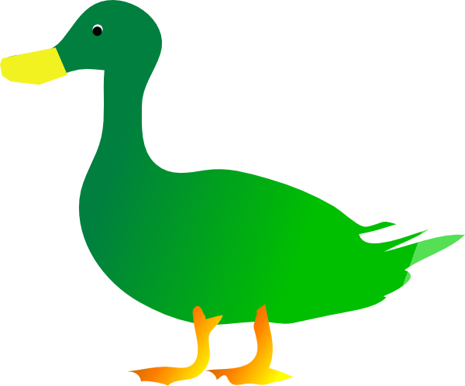

am Elften Juni

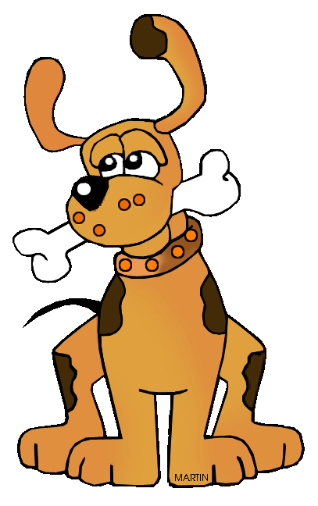

am dritten Juli



am fünfundzwanzigsten September



am zehnten November

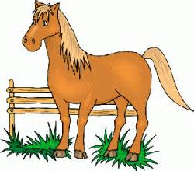

am ersten Januar

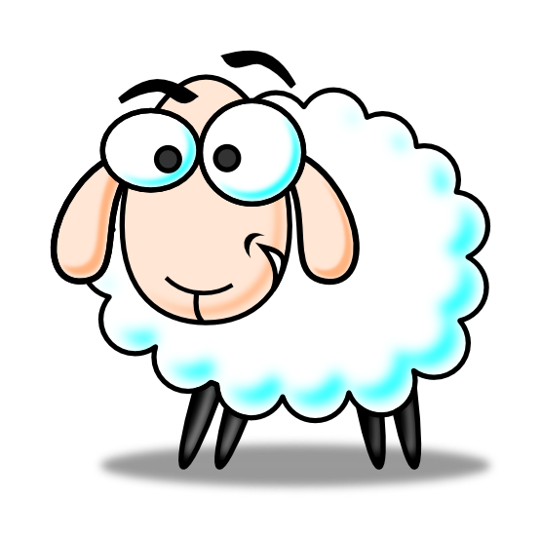

am neunzehnten März

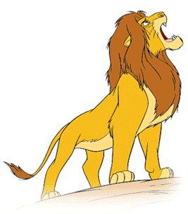

am sechsundzwanzigsten Mai

[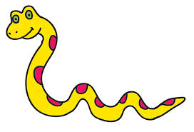](http://www.google.co.uk/url?sa=i&rct=j&q=&esrc=s&source=images&cd=&cad=rja&uact=8&ved=0CAcQjRw&url=http://www.clipartlord.com/category/animals-clip-art/reptile-clip-art/snakes-clip-art/&ei=7uHMVKPsNZStacytgLAE&bvm=bv.85076809,d.d2s&psig=AFQjCNGoy-KKAxaFX0k1Nr3_wm1ocjSpgg&ust=1422799715755301)

am zweiten Juni

[](http://www.google.co.uk/url?sa=i&rct=j&q=&esrc=s&source=images&cd=&cad=rja&uact=8&ved=0CAcQjRw&url=http://hellobougeotte.blogspot.com/2015/01/flying-bird-clipart.html&ei=TuLMVP6jBZPnaNHmgMgP&bvm=bv.85076809,d.d2s&psig=AFQjCNE1v-w2ydSenhL9roMMTUgM2BokTg&ust=1422799806948190)

am dreßigsten August

[](http://www.google.co.uk/url?sa=i&rct=j&q=&esrc=s&source=images&cd=&cad=rja&uact=8&ved=0CAcQjRw&url=http://www.freebievectors.com/de/abbildung/34606/kaninchen-clipart-kaninchen-clip/&ei=e-LMVLbpIYv3ap6WgZgL&bvm=bv.85076809,d.d2s&psig=AFQjCNEu8eiiQr5EutsIWLLMkByH3GLCQg&ust=1422799845820044)

am achtundzwanzigsten Oktober

[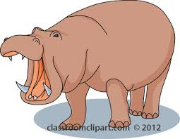](http://www.google.co.uk/url?sa=i&rct=j&q=&esrc=s&source=images&cd=&cad=rja&uact=8&ved=0CAcQjRw&url=http://classroomclipart.com/clipart-search/all-phrase/hippopotamus%20clipart/&ei=6-PMVNf6N4vSaJnxgugP&bvm=bv.85076809,d.d2s&psig=AFQjCNGriaOutwVuhqkcwDIG7csD8Akb9Q&ust=1422800193752535)

am einundreißigsten Dezember